# 1、公众号管理

## 1.1公众号配置管理

【程序描述】

文件：SystemController

【功能】

功能名称：《公众号管理》

查询公众号配置信息。

界面层： WebChatConfigQuery.cshtml

【界面设计】

（1）查询页面

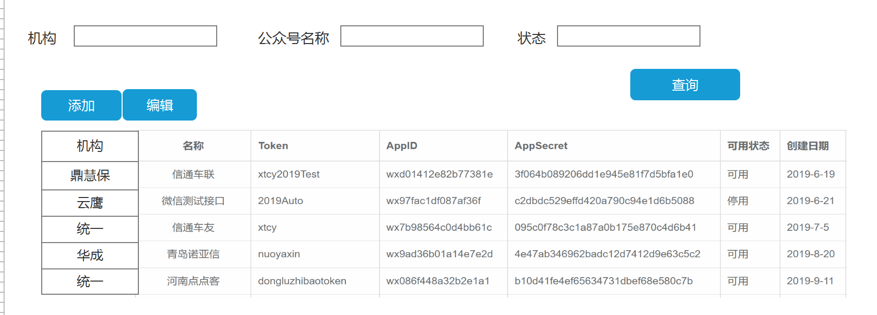

（2）编辑页面

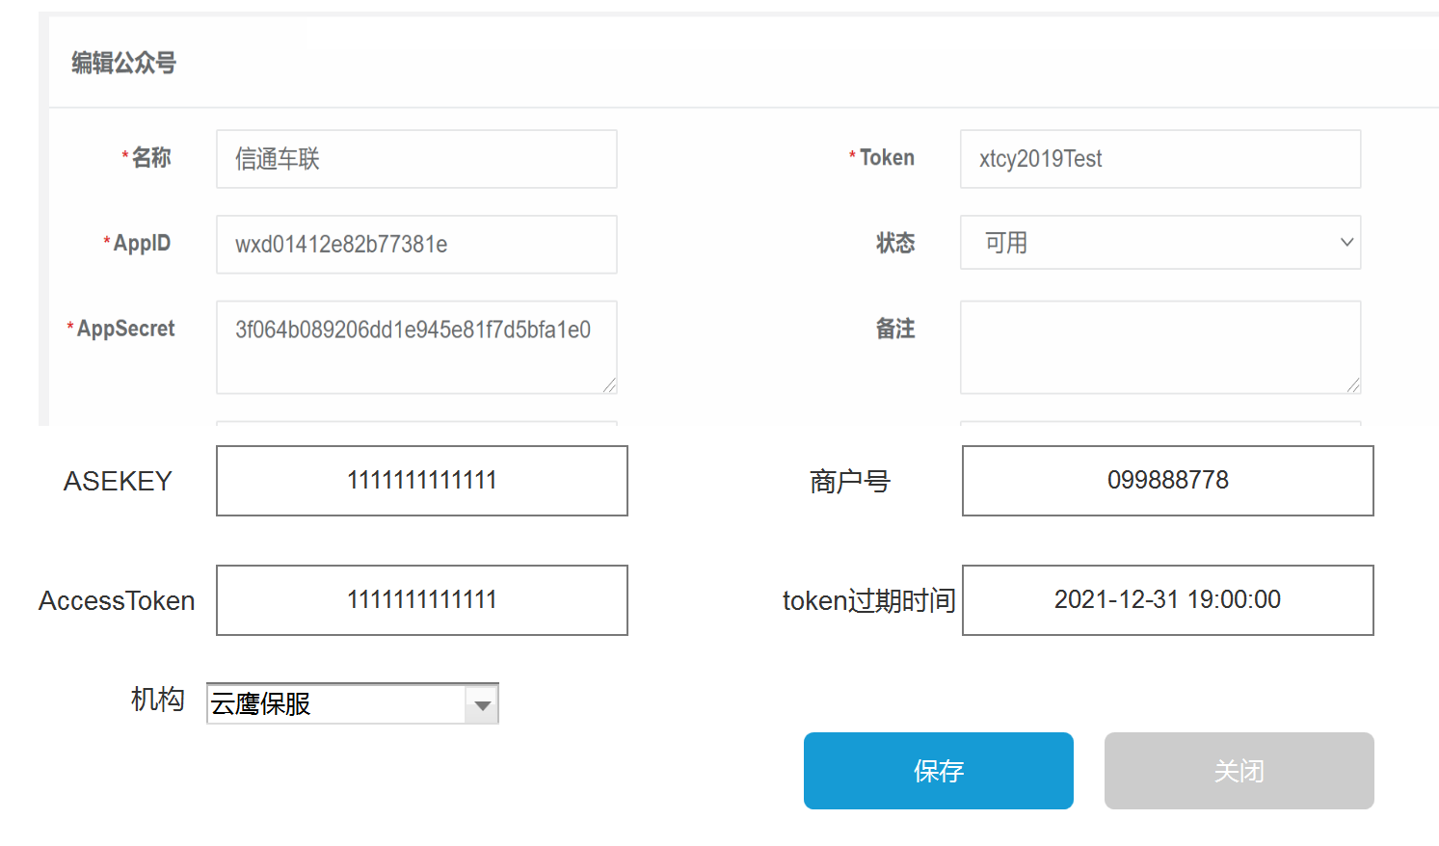

【输入项-查询】

界面层： WebChatConfigEdit.cshtml

|  |  |  |  |  |
| --- | --- | --- | --- | --- |
| **名称** | **约束** | **长度** | **格式** | **说明** |
| 机构 | 可选 |  | 选择 | 默认当前用户的机构 |
| 名称 | 可为空 | 10 | 输入 |  |
| 状态 | 必选 | 2 | 输入 |  |

【输入项-编辑】

特别说明项：

~~AccessToken：实时获取当前公众号的token和过期时间？删除，不需要~~

微信站点中需要加入接口和业务站点域名配置，调取接口和业务站点需要改成config中获取域名信息。

【输出项】

根据查询条件查询各个机构的公众号配置信息列表

【处理流程】

首先根据查询条件机构公众号信息列表。通过【添加】或者【编辑】跳转到编辑页面，在编辑页面查看详细信息或修改公众号配置信息，实时生效。

微信端：将接口或BS使用到微信配置项目全部修改为数据库获取公众号配置信息，例如推送消息等。具体对应修改功能1、微信公众号站点的配置文件 2、公众号菜单的配置项3、接口和BS端推送消息的配置信息，修改为数据库获取配置信息。

客户端和云鹰端 两端都需要此功能，不需要数据同步，只是功能同步，各自管理自己公众号。

【限制条件】

超级管理员和管理员可见可配置

【主要数据库表】

公众号配置表：SysWebChatConfig

|  |  |  |
| --- | --- | --- |
| **名称** | **字段名** | **类型** |
| 机构 | OrgID | Nvarchar(8) |
| 公众号名称 | Name | Nvarchar(50) |
| 公众号ID | AppID | Nvarchar(50) 主键 |
| 公众号Token | Token | Nvarchar(50) |
| 状态 | IsDeleted | Bit |
| 公众号密钥 | AppSecrete | Nvarchar(36) |
| ASE加密密钥 | ASEKey | Nvarchar(200) |
| 商户号 | TradeNo | Nvarchar(50) |

## 1.2公众号菜单管理

【程序描述】

文件：SystemController

【功能】

功能名称：《公众号菜单管理》

查询公众号菜单信息。

界面层列表： WebChatFunctionQuery.cshtml

界面层编辑： WebChatFunctionEdit.cshtml

【界面设计】

（1）查询页面

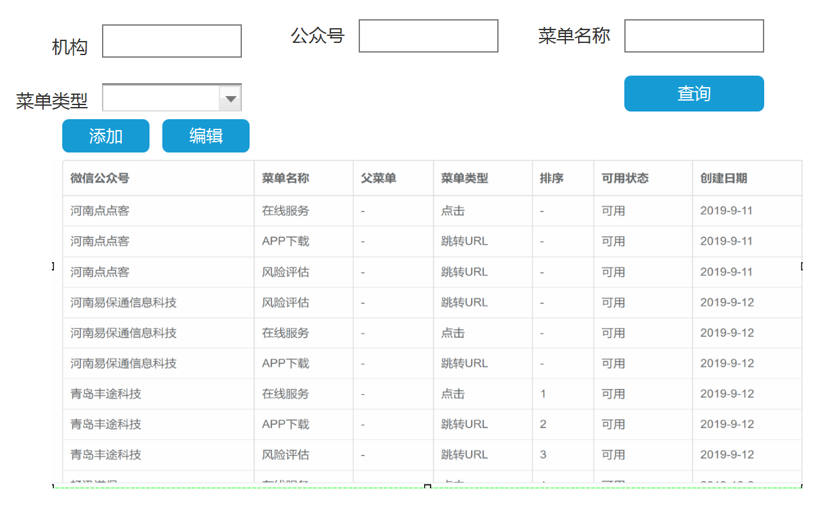

（2）编辑页面

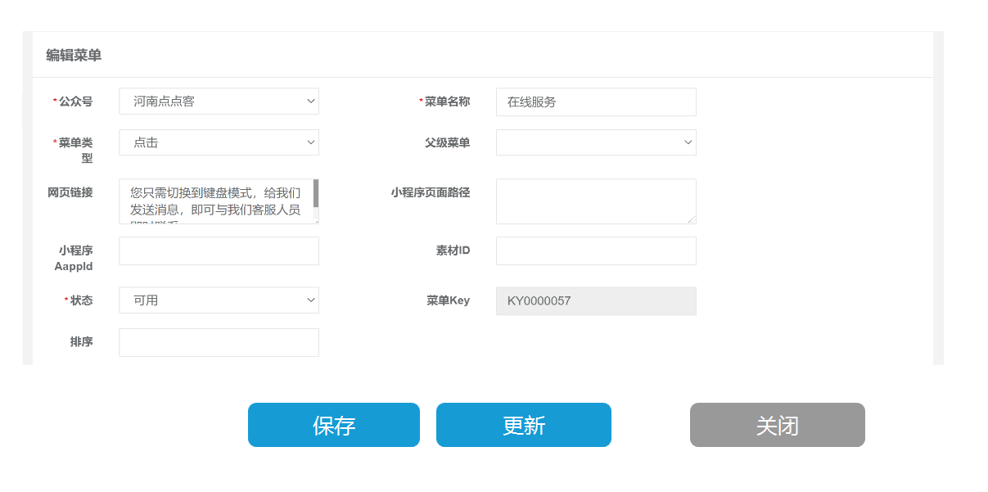

点击类型：文本信息必填，url和picUrl选填。

View类型的：Url网页链接必填

【输入项-查询】

界面层： WebChatFunctionQuery.cshtml

|  |  |  |  |  |
| --- | --- | --- | --- | --- |
| **名称** | **约束** | **长度** | **格式** | **说明** |
| 机构 | 可选 |  | 选择 | 默认当前用户的机构 |
| 公众号名称 | 可为空 | 50 | 输入 |  |
| 可为空 | 可为空 | 50 | 输入 |  |
| 菜单类型 | 可为空 | 2 | 选择 |  |

【输入项-编辑】

特别说明项：

菜单类型：1、click 2、view：跳转URL 3、scancode_push：扫码事件4、scancode_waitmsg：扫码事件且接收消息5、pic_sysphoto：弹出系统拍照发图6、pic_photo_or_album：弹出相册选择7、pic_weixin弹出微信相册选择8、location_select：弹出地理位置选择9、media_id：下发素材 10、article_id：卡片形式下发图文消息11、article_view_limited

【输出项】

【处理流程】

首先根据查询条件，查询公众号菜单信息列表。通过【添加】或者【编辑】跳转到编辑页面，在编辑页面查看详细信息或修改菜单配置信息，点击更新实现更新微信公众号菜单。

事件描述

查询页面：

1. 查询：根据条件查询当前菜单信息。

编辑页面

1. 保存：保存当前编辑信息
2. 更新：将编辑信息保存并更新到微信公众号菜单中，加入更新提示。
3. 关闭：关闭当前页面

微信菜单API参照：

<https://developers.weixin.qq.com/doc/offiaccount/Custom_Menus/Creating_Custom-Defined_Menu.html>

微信刷新Token参照：

https://developers.weixin.qq.com/doc/offiaccount/Basic_Information/Get_access_token.html

其他：

客户端和云鹰端 两端都需要此功能，不需要数据同步，只是功能同步，各自管理自己公众号。

【限制条件】

超级管理员和管理员可见可配置

【主要数据库表】

公众号配置表：SysWebChatConfig

公众号菜单配置表：SysWebChatMenu

|  |  |  |
| --- | --- | --- |
| **名称** | **字段名** | **类型** |
| GID | GID | Nvarchar(32)主键 |
| 公众号ID | AppID | Nvarchar(50)外键 |
| 菜单名称 | MenuName | Nvarchar(50) |
| 菜单类型 | MenuType | Nvarchar(6) |
| 父级菜单ID | ParentMenuID | Nvarchar(32) |
| 链接 | Url | Nvarchar(500) |
| 文本内容 | Content | Nvarchar(500) |
| 小程序页面路径 | MiniAPPUrl | Nvarchar(500) |
| 小程序ID | MiniAPP | Nvarchar(100) |
| 素材ID | ArticleID | Nvarchar(36) |
| 菜单Key | MenuKey | Nvarchar(50) |
| 排序 | SorgFlag | Nvarchar(6) |
| 图文图片URL | PicUrl | Nvarchar(500) |
| 推送消息类型 | MessageType | Nvarchar(6) |

菜单类型表:CdMenuType 类型参照：输入项-编辑中的菜单类型

消息类型表:CdMenuType 类型包括text和news

## 1.3核心接口构建

1.3.1获取公众号配置API

参数：机构ID以及其他访问系统接口的必要参数

CustomerData3/GetWebChatConfig

1.3.2获取微信公众号菜单项API

参数：机构ID以及其他访问系统接口的必要参数

CustomerData3/ GetWebChatMenu

1.3.3更新微信公众号菜单项API

CustomerData3/ UpdateWebChatMenu

遗留问题：公众号中的事件信息需要确认如果实现web管理？